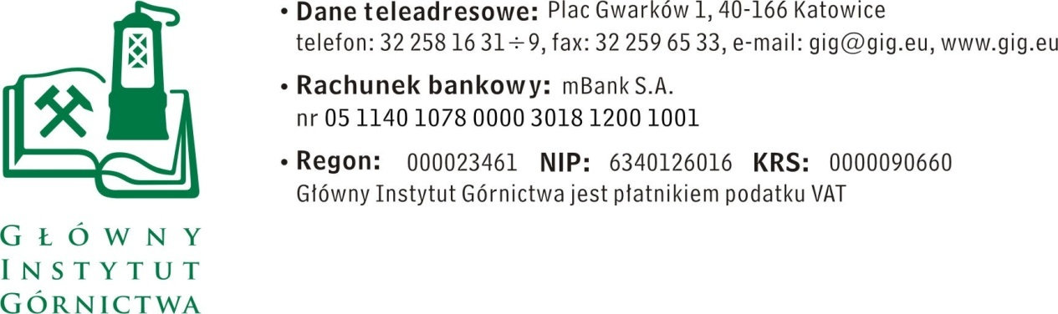

FZ-1/4387/SK/15 Katowice, dn. 01.09.2015r.
Dotyczy : Zapytania ofertowego
Szanowni Państwo,
- Zwracamy się z prośbą o ofertę na aktualizację pakietu programów komputerowych „OPERAT FB” dla Windows i modułu Samochody (do 30 czerwca 2016 r.)
W ofercie należy podać:
- cenę netto w PLN / brutto w PLN,
- upusty cenowe,
- termin dostawy i warunki wykonania zamówienia,
- warunki płatności.

- Kryteria oceny ofert oraz wybór najkorzystniejszej oferty
- Jedynym kryterium oceny ofert będzie cena brutto, tj. cena brutto = 100%.
- Zamawiający uzna za najkorzystniejszą i wybierze ofertę o najniższej cenie, która spełnia wszystkie wymagania określone w Opisie przedmiotu zamówienia.
- Cena podana przez Wykonawcę nie będzie podlegała zmianie w trakcie realizacji zamówienia.
- Informuję, że w przypadku zaakceptowania Państwa oferty zostaniecie o tym fakcie powiadomieni i zostanie wdrożone przygotowanie zamówienia.

III. Miejsce i termin składania ofert

- Ofertę należy złożyć do dnia 08.09.2015 r. do godz. 10:00. Ofertę można złożyć drogą elektroniczną, faxem lub w siedzibie Zamawiającego:
Główny Instytut Górnictwa,
Plac Gwarków 1,
40-166 Katowice,
fax: 32 259 22 05
adres e-mail: t-kolinska@gig.katowice.pl

Kontakt handlowy:
Monika Wallenburg - tel. (32) 259 25 47- fax: (032) 259 22 05 - e-mail: mwallenburg@gig.eu
Sylwia Kolińska - tel. (32) 259 25 11- fax: (032) 259 22 05 - e-mail: t-kolinska@gig.katowice.pl

Kontakt techniczny:
dr inż. Krystian Kadlewicz - tel. (032) 259 21 58, - e-mail: kkadlewicz@gig.katowice.pl

- Zamawiający informuje, iż ocenie podlegać będą tylko te pozycje, które wpłyną do Zamawiającego w okresie od dnia wszczęcia niniejszego rozeznania rynku do dnia,
w którym upłynie termin składania ofert.
- Zamawiający zastrzega sobie prawo do unieważnienia zapytania ofertowego w każdej chwili,
bez podania przyczyny.
Z poważaniem
Kierownik Działu Handlowego

mgr Monika Wallenburg

